报价单
6109工厂：
感谢贵方邀请我司报价，参照北京市有关房地产估价收费的标准规定，本着互惠互利、长期合作的原则，我司报价收费如下：
估价对象 | 建筑面积（平方米） | 价值时点 | 评估费报价
安外北苑丙一号部分房屋市场租金水平 | 108 | 2018年11月26日 | 1.2万元（含税）
安外北苑丙一号部分房屋市场租金水平 | 237.2 | 2022年1月1日 | 1.2万元（含税）
安外北苑丙一号部分房屋市场租金水平 | 48.2 | 2019年4月26日 | 1.2万元（含税）
- | 合计 | - | 3.6万元（含税）

附：营业执照、房地产估价资质证书

北京康正宏基房地产评估有限公司
2024年7月16日

营业执照
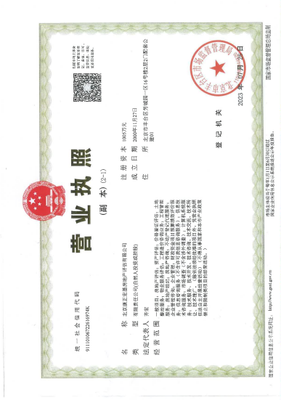

房地产估价机构备案证书
